Załącznik nr 1
do REGULAMINU PRZYZNAWANIA BEZROBOTNEMU, ABSOLWENTOWI CIS, ABSOLWENTOWI KIS LUB OPIEKUNOWI ZE ŚRODKÓW FUNDUSZU PRACY JEDNORAZOWO ŚRODKÓW NA PODJĘCIE DZIAŁALNOŚCI GOSPODARCZEJ

......................................................
miejscowość, data

POWIATOWY URZĄD PRACY
w Chodzieży

W N I O S E K
O PRZYZNANIE BEZROBOTNEMU, ABSOLWENTOWI CIS, ABSOLWENTOWI KIS LUB OPIEKUNOWI ZE ŚRODKÓW FUNDUSZU PRACY
JEDNORAZOWO ŚRODKÓW NA PODJĘCIE
DZIAŁALNOŚCI GOSPODARCZEJ

- Dane wnioskodawcy:
Imię i nazwisko
Adres zameldowania

Adres zamieszkania
Dowód osobisty | seria …………... numer ………………...  wydany przez ……………………………………………………………...  dnia ……………………………………..
PESEL
NIP*
Stan cywilny
Status  (właściwe zaznaczyć „X”) | osoba bezrobotna  absolwent centrum integracji społecznej  absolwent klubu integracji społecznej  opiekun
Bezrobotny od dnia /  poszukujący pracy opiekun osoby niepełnosprawnej od dnia | Data rejestracji …………………………..
Numer rachunku bankowego**
Telefon
E - mail
*osoby, które miały kiedyś nadany numer NIP proszone są o jego wpisanie; w przypadku braku należy wpisać ,,nie posiadam”
**dopuszcza się możliwość podania numeru rachunku bankowego po rozpatrzeniu wniosku, nie później niż przed podpisaniem umowy
Podstawa prawna:
- ustawa z dnia 20 marca 2025 r. o rynku pracy i służbach zatrudnienia (Dz. U. z 2025 r. poz. 620),
- rozporządzenie Ministra Rodziny, Pracy i Polityki Społecznej z dnia 14 lipca 2017 r. w sprawie dokonywania z Funduszu Pracy refundacji kosztów wyposażenia lub doposażenia stanowiska pracy oraz przyznawania środków na podjęcie działalności gospodarczej (Dz. U. z 2022 r. poz. 243 ze zm.),
- rozporządzenie Komisji (UE) 2023/2831 z dnia 13 grudnia 2023 r. w sprawie stosowania art. 107 i 108 Traktatu o funkcjonowaniu Unii Europejskiej do pomocy de minimis (Dz. Urz. UE L 2023/2831 z 15.12.2023).

Uwaga:
Złożenie wniosku nie jest równoznaczne z otrzymaniem jednorazowych środków na podjęcie działalności gospodarczej.
Złożenie wniosku nie zwalania z obowiązku stawiania się na wizyty w Powiatowym Urzędzie Pracy w Chodzieży w wyznaczonych przez Urząd terminach.
Od negatywnego stanowiska Starosty – Dyrektora Urzędu nie przysługuje odwołanie w trybie administracyjnym.
Wnioski niekompletne i nieprawidłowo sporządzone nie zostaną uwzględnione.
Złożony wniosek i załączniki nie podlegają zwrotowi.

Wnioskodawca udziela odpowiedzi na każdy punkt we wniosku, a jeżeli informacje zawarte w punkcie nie dotyczą wnioskodawcy należy wpisać „nie dotyczy”, „brak” lub „nie posiadam”.

Kserokopie składanych dokumentów wnioskodawca wykonuje we własnym zakresie i potwierdza za zgodność z oryginałem, natomiast w razie konieczności jest zobowiązany przedłożyć do wglądu oryginały dokumentów na każde wezwanie Urzędu.

- Określenie działalności gospodarczej:

- Rodzaj działalności gospodarczej (przedmiot i zakres planowanej działalności):

..................................................................................................................................................................................

...................................................................................................................................................................................

...................................................................................................................................................................................

- Symbol i przedmiot planowanej działalności gospodarczej według Polskiej Klasyfikacji Działalności (PKD) na poziomie podklasy:

Główny kod PKD: ……………………………………………………………………………………...
(należy wpisać 1 wiodący rodzaj działalności – kod PKD, który zostanie później wskazany we wpisie do CEIDG
jako rodzaj działalności przeważającej)

Pozostałe kody PKD: ………………………………………………………………………..................
(dopisanie kodów PKD w trakcie realizacji umowy będzie wymagało zgody Urzędu)

- Kalkulacja kosztów związanych z podjęciem działalności gospodarczej oraz źródła ich finansowania:

- Wnioskowana kwota środków na podjęcie działalności gospodarczej*
(musi wynikać ona ze szczegółowej specyfikacji
wydatków przedstawionej w pkt IV)
- Środki własne

- Inne źródła finansowania
(kwota, jakie - np. dotacje, pożyczki, darowizny)

- Koszt przedsięwzięcia ogółem
(suma pkt 1 - 3)
*kwota brutto (jeżeli osoba, która otrzyma dofinansowanie, nabędzie prawo do obniżenia kwoty podatku od towarów i usług należnego o kwotę podatku naliczonego, będzie zobowiązana do zwrotu równowartości podatku od towarów i usług zakupionych w ramach dofinansowania)
- Szczegółowa specyfikacja wydatków do poniesienia w ramach dofinansowania, przeznaczonych na zakup towarów i usług, w szczególności na zakup środków trwałych, urządzeń, maszyn, materiałów, towarów, usług i materiałów reklamowych, pozyskanie lokalu, pokrycie kosztów pomocy prawnej, konsultacji i doradztwa związanych z podjęciem działalności gospodarczej.

Lp. | Nazwa wydatku*  (należy wskazać wyłącznie wydatki jakie zostaną poniesione w ramach wnioskowanych środków z FP w okresie od zawarcia umowy z PUP do 2 miesięcy od dnia podjęcia działalności gospodarczej) | Ilość sztuk | Zwięzłe uzasadnienie konieczności  i celowości zakupu  (w przypadku wpisania ilości większej niż 1 prosimy również uzasadnić potrzebę zakupu wskazanej ilości - nie dotyczy to tzw. drobnych elementów) | Zaznaczyć „X” |  | Wnioskowane środki Funduszu Pracy
 |  |  |  | Sprzęt nowy | Sprzęt używany** | Kwota netto | Kwota VAT | Stawka VAT % | Kwota brutto
Lp. | Nazwa wydatku*  (należy wskazać wyłącznie wydatki jakie zostaną poniesione w ramach wnioskowanych środków z FP w okresie od zawarcia umowy z PUP do 2 miesięcy od dnia podjęcia działalności gospodarczej) | Ilość sztuk | Zwięzłe uzasadnienie konieczności  i celowości zakupu  (w przypadku wpisania ilości większej niż 1 prosimy również uzasadnić potrzebę zakupu wskazanej ilości - nie dotyczy to tzw. drobnych elementów) | Zaznaczyć „X” |  | Wnioskowane środki Funduszy Pracy
 |  |  |  | Sprzęt nowy | Sprzęt używany** | Kwota netto | Kwota VAT | Stawka VAT % | Kwota brutto
Lp. | Nazwa wydatku*  (należy wskazać wyłącznie wydatki jakie zostaną poniesione w ramach wnioskowanych środków z FP w okresie od zawarcia umowy z PUP do 2 miesięcy od dnia podjęcia działalności gospodarczej) | Ilość sztuk | Zwięzłe uzasadnienie konieczności  i celowości zakupu  (w przypadku wpisania ilości większej niż 1 prosimy również uzasadnić potrzebę zakupu wskazanej ilości - nie dotyczy to tzw. drobnych elementów) | Zaznaczyć „X” |  | Wnioskowane środki Funduszy Pracy
 |  |  |  | Sprzęt nowy | Sprzęt używany** | Kwota netto | Kwota VAT | Stawka VAT % | Kwota brutto
Razem:
*prosimy o przedłożenie ofert cenowych (nie dopuszcza się składania ofert cenowych w formie linków do stron internetowych), w przypadku wnioskowania o promocję i reklamę prosimy o konkretne wskazanie wydatku, np. wizytówki, ulotki, baner, itp.
**wnioskodawca jest zobowiązany uzasadnić poniżej konieczność zakupu rzeczy używanej oraz dodatkowo załączyć do wniosku dokumenty potwierdzające koszt zakupu nowej rzeczy o takich samych bądź podobnych parametrach, np. ofertę cenową, fakturę pro forma lub wydruk z serwisów ogłoszeniowych i sklepów internetowych, z wyłączeniem pojazdów samochodowych
- Forma zabezpieczenia zwrotu środków otrzymanych na podjęcie działalności gospodarczej – właściwą zaznaczyć „X”:

poręczenie
weksel in blanco**¹ (konieczne dodatkowe zabezpieczenie)
weksel z poręczeniem wekslowym (aval)
gwarancja bankowa
blokada środków zgromadzonych na rachunku płatniczym
zastaw rejestrowy na prawach lub rzeczach*
akt notarialny o poddaniu się egzekucji przez dłużnika**¹ (konieczne dodatkowe zabezpieczenie)

*w przypadku pozytywnego rozpatrzenia wniosku należy przedłożyć wycenę rzeczoznawcy rzeczy ruchomej
**warunkiem przyjęcia przez Urząd tej formy jest posiadanie przez wnioskodawcę nieruchomości niezamieszkanej oraz nieobciążonej hipoteką
¹przy zabezpieczeniu w formie weksla in blanco albo aktu notarialnego o poddaniu się egzekucji jest konieczne ustanowienie dodatkowego zabezpieczenia spośród pozostałych wyżej wymienionych

- Opis celu i charakteru przyszłej działalności.
Szczegółowy opis przedsięwzięcia oraz przesłanki skłaniające wnioskodawcę do podjęcia działalności gospodarczej:

…………………………………………………………………………………………………………………………
…………………………………………………………………………………………………………………………
…………………………………………………………………………………………………………………………
…………………………………………………………………………………………………………………………
…………………………………………………………………………………………………………………………
…………………………………………………………………………………………………………………………
…………………………………………………………………………………………………………………………
……………………………………………………………………………………………………………………………………………………………………………………………………………………………………………………
…………………………………………………………………………………………………………………………
…………………………………………………………………………………………………………………………
…………………………………………………………………………………………………………………………
…………………………………………………………………………………………………………………………
…………………………………………………………………………………………………………………………
…………………………………………………………………………………………………………………………
…………………………………………………………………………………………………………………………
…………………………………………………………………………………………………………………………
…………………………………………………………………………………………………………………………
…………………………………………………………………………………………………………………………
…………………………………………………………………………………………………………………………
…………………………………………………………………………………………………………………………
…………………………………………………………………………………………………………………………
…………………………………………………………………………………………………………………………
…………………………………………………………………………………………………………………………
…………………………………………………………………………………………………………………………
…………………………………………………………………………………………………………………………
…………………………………………………………………………………………………………………………
…………………………………………………………………………………………………………………………
…………………………………………………………………………………………………………………………
……………………………………………………………………………………………………………………………………………………………………………………………………………………………………………………
………………………………………………………………………………………………………………………….…………………………………………………………………………………………………………………………
…………………………………………………………………………………………………………………………
…………………………………………………………………………………………………………………………
…………………………………………………………………………………………………………………………
…………………………………………………………………………………………………………………………
…………………………………………………………………………………………………………………………
…………………………………………………………………………………………………………………………
…………………………………………………………………………………………………………………………
…………………………………………………………………………………………………………………………
…………………………………………………………………………………………………………………………
…………………………………………………………………………………………………………………………
…………………………………………………………………………………………………………………………
…………………………………………………………………………………………………………………………
…………………………………………………………………………………………………………………………
…………………………………………………………………………………………………………………………
…………………………………………………………………………………………………………………………
…………………………………………………………………………………………………………………………
…………………………………………………………………………………………………………………………
…………………………………………………………………………………………………………………………
…………………………………………………………………………………………………………………………
…………………………………………………………………………………………………………………………
…………………………………………………………………………………………………………………………
…………………………………………………………………………………………………………………………
…………………………………………………………………………………………………………………………
…………………………………………………………………………………………………………………………
…………………………………………………………………………………………………………………………
…………………………………………………………………………………………………………………………
…………………………………………………………………………………………………………………………
…………………………………………………………………………………………………………………………
…………………………………………………………………………………………………………………………
…………………………………………………………………………………………………………………………
…………………………………………………………………………………………………………………………
…………………………………………………………………………………………………………………………
…………………………………………………………………………………………………………………………
…………………………………………………………………………………………………………………………
…………………………………………………………………………………………………………………………
…………………………………………………………………………………………………………………………
…………………………………………………………………………………………………………………………
…………………………………………………………………………………………………………………………
- Posiadane predyspozycje do prowadzenia planowanej działalności gospodarczej:

- wykształcenie, doświadczenie zawodowe

…………………………………………………………………………………………………………………..

…………………………………………………………………………………………………………………..

…………………………………………………………………………………………………………………...

…………………………………………………………………………………………………………………...

- odbyte kursy, szkolenia, seminaria przydatne do wykonywania działalności gospodarczej

…………………………………………………………………………………………………………………...

…………………………………………………………………………………………………………………...

…………………………………………………………………………………………………………………...

- posiadane uprawnienia, zezwolenia, koncesje, licencje, certyfikaty przydatne do wykonywania działalności gospodarczej

…………………………………………………………………………………………………………………...

…………………………………………………………………………………………………………………...

…………………………………………………………………………………………………………………...

- informacja o wcześniej prowadzonej działalności gospodarczej – czy kiedykolwiek wcześniej prowadzono działalność gospodarczą? (właściwe zaznaczyć „X”)
nie
tak – jeśli tak podać dane o ostatniej prowadzonej działalności:
okres wg wpisu do Centralnej Ewidencji i Informacji o Działalności Gospodarczej
od ................................................................................ do .................................................................................
przedmiot (rodzaj) poprzedniej działalności:
............................................................................................................................................................................
- Działania podjęte na rzecz rozpoczęcia działalności gospodarczej:

- miejsce prowadzenia działalności gospodarczej:
lokalizacja (należy podać dokładny adres, a w przypadku działalności mobilnej należy wpisać: działalność mobilna) ……………………………………………………………………………………………………….
forma użytkowania lokalu przeznaczonego na działalność gospodarczą (właściwe zaznaczyć „X”)*
własność współwłasność najem podnajem dzierżawa użyczenie
nie dotyczy (w przypadku działalności mobilnej)
*należy dołączyć kopię aktu własności lub umowy, dopuszcza się możliwość przedłożenia umowy przedwstępnej (w przypadku pozytywnego rozpatrzenia wniosku, przed podpisaniem z urzędem umowy o dofinansowanie, konieczne będzie dostarczenie właściwej umowy potwierdzającej prawo do dysponowania lokalem)
- posiadane środki techniczne potrzebne do prowadzenia działalności gospodarczej (maszyny, urządzenia,
środki transportu, inne) ………………………………………………………………………………………..
...........................................................................................................................................................................
...........................................................................................................................................................................

.....................................................................
Podpis wnioskodawcy

Przewidywane efekty ekonomiczne prowadzenia działalności gospodarczej.

Lp. | Wyszczególnienie | Jed. miary | miesiąc | rok
A. | PRZYCHÓD (OBRÓT) OGÓŁEM w tym* | zł
1. | z działalności handlowej | zł
2. | z działalności produkcyjnej | zł
3. | z działalności usługowej | zł
B. | KOSZTY OGÓŁEM w tym | zł
1. | Zakup towarów (handlowych) | zł
2. | Zakup surowców do produkcji | zł
3. | Zakup materiałów i części zamiennych dla usług | zł
4. | Czynsze z tytułu najmu, dzierżawy lokalu lub podatek od nieruchomości – własny lokal | zł
5. | Wynagrodzenia pracowników wraz ze składką ZUS i inne narzuty¹⁾ | zł
6. | Opłaty administracyjne i telekomunikacyjne | zł
7. | Opłaty eksploatacyjne (co, energia, woda, gaz) | zł
8. | Usługi obce (w tym np. księgowość zewnętrzna) | zł
9. | Koszty transportu własnego | zł
10. | Koszty transportu obcego | zł
11. | Koszty reklamy, promocji | zł
12. | Inne koszty | zł
C. | ZYSK BRUTTO (A–B) | zł
D. | Składka na ubezpieczenia społeczne | zł
E. | Składka na ubezpieczenia zdrowotne | zł
F. | PODATEK DOCHODOWY** | zł
G. | ZYSK NETTO (C-D-E-F) | zł
¹⁾jeśli wnioskodawca zamierza zatrudnić pracowników w pierwszym roku prowadzenia działalności

*Uzasadnienie realności przewidzianych przychodów (należy objaśnić w uproszczony sposób strukturę przychodów - np. wyjaśnić ile miesięcznie i jakiego rodzaju usługi lub towary będą sprzedawane):
………………………………………………………………………………………………………………………………………………………………………………………………………………………………………………………………………………………………………………………………………………
………………………………………………………………………………………………………………
………………………………………………………………………………………………………………
………………………………………………………………………………………………………………
………………………………………………………………………………………………………………
………………………………………………………………………………………………………………
**Podać sposób obliczenia podatku adekwatnie do formy opodatkowania podatkiem dochodowym (wzór matematyczny – z użyciem kwot):
………………………………………………………………………………………………………………………………………………………………………………………………………………………………………………………………………………………………………………………………………………
………………………………………………………………………………………………………………
………………………………………………………………………………………………………………

Wybrana forma opodatkowania (właściwą zaznaczyć „X” i uzupełnić stawkę podatku dochodowego)
Podatek dochodowy |  | Stawka
 | księga przychodów i rozchodów
 | pełna księgowość
 | ryczałt od przychodów ewidencjonowanych

Podatek VAT
zamierzam zarejestrować się jako płatnik podatku VAT
nie zamierzam zarejestrować się jako płatnik podatku VAT

…………………………………………………
Podpis wnioskodawcy

- Załączniki:

- Oświadczenie bezrobotnego, absolwenta CIS lub absolwenta KIS – załącznik nr 1*.
- Oświadczenie opiekuna – załącznik nr 2*.
- Oświadczenie współmałżonka – załącznik nr 3.
- Oświadczenie o stanie majątkowym – załącznik nr 4.

- Wszystkie zaświadczenia o pomocy de minimis oraz pomocy de minimis w rolnictwie lub rybołówstwie, jakie wnioskodawca otrzymał w okresie trzech poprzedzających lat, albo oświadczenie o wielkości tej pomocy otrzymanej w tym okresie, albo oświadczenie o nieotrzymaniu takiej pomocy w tym okresie – załącznik nr 5.

- Formularz informacji przedstawianych przy ubieganiu się o pomoc de minimis zgodnie z art. 37 ust. 2a ustawy z dnia 30 kwietnia 2004 r. o postępowaniu w sprawach dotyczących pomocy publicznej – załącznik nr 6.

- Dokumenty mające związek z podjęciem działalności gospodarczej (np.: dokumenty potwierdzające tytuł prawny do lokalu; dokumenty potwierdzające kwalifikacje, zdobyte doświadczenia; certyfikaty, koncesje, pozwolenia; deklaracje współpracy z przyszłymi kontrahentami – załącznik nr 13; faktury pro-forma, itp.).

- Dokumenty mające związek z zabezpieczeniem w formie poręczenia cywilnego lub weksla z poręczeniem wekslowym – aval, tj. odpowiednio:
- w przypadku poręczenia przez osobę pozostającą w stosunku pracy z pracodawcą:
- oświadczenie o dochodach poręczyciela potwierdzone przez pracodawcę (załącznik nr 7)
oraz
- oświadczenie o zobowiązaniach finansowych poręczyciela (załącznik nr 8)
- w przypadku poręczenia przez osobę prowadzącą działalność gospodarczą:
- oświadczenie o dochodach i zobowiązaniach finansowych poręczyciela (załącznik nr 9)
oraz
- dokumenty potwierdzające wysokość osiągniętych dochodów w okresie 3 ostatnich miesięcy (tj. bilans księgowy) i / lub za rok poprzedni (tj. PIT roczny – kserokopia z poświadczeniem urzędu skarbowego lub sprawozdanie finansowe)
oraz
- aktualny wypis z KRS (dotyczy podmiotów podlegających wpisowi) lub umowę spółki cywilnej
- w przypadku poręczenia przez osobę posiadającą prawo do renty lub emerytury:
- oświadczenie o dochodach i zobowiązaniach finansowych poręczyciela (załącznik nr 9) oraz
- decyzję o przyznaniu świadczenia wraz z ostatnią waloryzacją (w przypadku emerytów wystarczy ostatnia waloryzacja)
- w przypadku poręczenia przez osobę prowadzącą gospodarstwo rolne:
- oświadczenie o dochodach i zobowiązaniach finansowych poręczyciela (załącznik nr 9)
oraz
- zaświadczenie z Urzędu Gminy / Miasta o wielkości gospodarstwa rolnego wyrażonej w hektarach przeliczeniowych.
- oświadczenie poręczyciela o wspólności majątkowej małżeńskiej (załącznik nr 10) – dotyczy każdego poręczyciela.
- Klauzula informacyjna o przetwarzaniu danych osobowych w Powiatowym Urzędzie Pracy w Chodzieży (załącznik nr 11) – dotyczy wnioskodawcy i poręczycieli.
- Oświadczenie wnioskodawcy – załącznik nr 12.

*niewłaściwe skreślić

Załącznik nr 1
do WNIOSKU O PRZYZNANIE BEZROBOTNEMU, ABSOLWENTOWI CIS, ABSOLWENTOWI KIS LUB OPIEKUNOWI ZE ŚRODKÓW FUNDUSZU PRACY JEDNORAZOWO ŚRODKÓW NA PODJĘCIE DZIAŁALNOŚCI GOSPODARCZEJ

Oświadczenie bezrobotnego, absolwenta CIS lub absolwenta KIS:

1. W okresie ostatnich 2 lat nie byłem prawomocnie skazany za przestępstwo składania fałszywych zeznań lub oświadczeń, przestępstwo przeciwko wiarygodności dokumentów lub przeciwko obrotowi gospodarczemu i interesom majątkowym w obrocie cywilnoprawnym na podstawie ustawy z dnia 6 czerwca 1997 r. – Kodeks karny, za przestępstwo skarbowe na podstawie ustawy z dnia 10 września 1999 r. – Kodeks karny skarbowy lub za odpowiedni czyn zabroniony określony w przepisach prawa obcego.

2. W okresie ostatnich 12 miesięcy nie wykonywałem działalności gospodarczej na terytorium Rzeczypospolitej Polskiej i nie pozostawałem w okresie zawieszenia wykonywania działalności gospodarczej.

3. Nie wykonuję za granicą działalności gospodarczej i nie pozostaję w okresie zawieszenia wykonywania tej działalności gospodarczej.

4. Nie skorzystałem z bezzwrotnych środków publicznych na podjęcie działalności gospodarczej, założenie lub przystąpienie do spółdzielni socjalnej.

5. Nie skorzystałem z umorzenia pożyczki, o którym mowa w art. 187 ustawy o rynku pracy i służbach zatrudnienia.

6. W okresie ostatnich 12 miesięcy nie przerwałem z własnej winy realizacji formy pomocy określonej w ustawie (nie dotyczy absolwentów CIS lub absolwentów KIS).

7. Nie złożyłem do innego starosty wniosku o dofinansowanie podjęcia działalności gospodarczej lub wniosku o środki na założenie lub przystąpienie do spółdzielni socjalnej.

8. Zobowiązuję się do wykonywania działalności gospodarczej przez okres co najmniej 12 miesięcy oraz niezawieszania jej wykonywania łącznie na okres dłuższy niż 6 miesięcy, z uwzględnieniem, że do okresu wykonywania działalności nie wlicza się okresu zawieszenia działalności gospodarczej oraz okresu przekraczającego łącznie 90 dni przerwy w prowadzeniu działalności gospodarczej z powodu choroby lub korzystania ze świadczenia rehabilitacyjnego.

9. Nie podejmę zatrudnienia w okresie 12 miesięcy wykonywania działalności gospodarczej, z uwzględnieniem, że do okresu wykonywania działalności nie wlicza się okresu zawieszenia wykonywania działalności gospodarczej.

10. Spełniam warunki określone w rozporządzeniu Komisji (UE) 2023/2831 z dnia 13 grudnia 2023 r. w sprawie stosowania art. 107 i 108 Traktatu o funkcjonowaniu Unii Europejskiej do pomocy de minimis (Dz. Urz. UE L 2023/2831 z 15.12.2023).

11. Zapoznałem/łam się z Regulaminem przyznawania bezrobotnemu, absolwentowi CIS, absolwentowi KIS lub opiekunowi ze środków Funduszu Pracy jednorazowo środków na podjęcie działalności gospodarczej i przyjmuję zawarte w nim warunki.

12. Wyrażam zgodę na przetwarzanie moich danych osobowych w rozumieniu ustawy z dnia 10 maja 2018 r. o ochronie danych osobowych.

Jestem świadomy odpowiedzialności karnej za złożenie fałszywego oświadczenia.

Należy zaznaczyć „X” właściwe oświadczenie:

Wyrażam zgodę na otrzymywanie powiadomień z Powiatowego Urzędu Pracy w Chodzieży w formie wiadomości SMS, e-mail.
Nie wyrażam zgody na otrzymywanie powiadomień z Powiatowego Urzędu Pracy w Chodzieży w formie wiadomości SMS, e-mail.

.................................................................
czytelny podpis wnioskodawcy

Załącznik nr 2
do WNIOSKU O PRZYZNANIE BEZROBOTNEMU, ABSOLWENTOWI CIS, ABSOLWENTOWI KIS LUB OPIEKUNOWI ZE ŚRODKÓW FUNDUSZU PRACY JEDNORAZOWO ŚRODKÓW NA PODJĘCIE DZIAŁALNOŚCI GOSPODARCZEJ

Oświadczenie opiekuna:

1. W okresie ostatnich 2 lat nie byłem prawomocnie skazany za przestępstwo składania fałszywych zeznań lub oświadczeń, przestępstwo przeciwko wiarygodności dokumentów lub przeciwko obrotowi gospodarczemu i interesom majątkowym w obrocie cywilnoprawnym na podstawie ustawy z dnia 6 czerwca 1997 r. – Kodeks karny, za przestępstwo skarbowe na podstawie ustawy z dnia 10 września 1999 r. – Kodeks karny skarbowy lub za odpowiedni czyn zabroniony określony w przepisach prawa obcego.

2. Nie wykonuję działalności gospodarczej i nie pozostaję w okresie zawieszenia wykonywania tej działalności gospodarczej.

3. Nie skorzystałem z bezzwrotnych środków publicznych na podjęcie działalności gospodarczej, założenie lub przystąpienie do spółdzielni socjalnej.

4. Nie skorzystałem z umorzenia pożyczki, o którym mowa w art. 187 ustawy o rynku pracy i służbach zatrudnienia.

5. W okresie ostatnich 12 miesięcy nie przerwałem z własnej winy realizacji formy pomocy określonej w ustawie.

6. Nie złożyłem do innego starosty wniosku o dofinansowanie podjęcia działalności gospodarczej lub wniosku o środki na założenie lub przystąpienie do spółdzielni socjalnej.

7. Zobowiązuję się do wykonywania działalności gospodarczej przez okres co najmniej 12 miesięcy oraz niezawieszania jej wykonywania łącznie na okres dłuższy niż 6 miesięcy, z uwzględnieniem, że do okresu wykonywania działalności nie wlicza się okresu zawieszenia działalności gospodarczej oraz okresu przekraczającego łącznie 90 dni przerwy w prowadzeniu działalności gospodarczej z powodu choroby lub korzystania ze świadczenia rehabilitacyjnego.

8. Nie podejmę zatrudnienia w okresie 12 miesięcy wykonywania działalności gospodarczej, z uwzględnieniem, że do okresu wykonywania działalności nie wlicza się okresu zawieszenia wykonywania działalności gospodarczej.

9. Spełniam warunki określone w rozporządzeniu Komisji (UE) 2023/2831 z dnia 13 grudnia 2023 r. w sprawie stosowania art. 107 i 108 Traktatu o funkcjonowaniu Unii Europejskiej do pomocy de minimis (Dz. Urz. UE L 2023/2831 z 15.12.2023).

10. Zapoznałem/łam się z Regulaminem przyznawania bezrobotnemu, absolwentowi CIS, absolwentowi KIS lub opiekunowi ze środków Funduszu Pracy jednorazowo środków na podjęcie działalności gospodarczej i przyjmuję zawarte w nim warunki.

11. Wyrażam zgodę na przetwarzanie moich danych osobowych w rozumieniu ustawy z dnia 10 maja 2018 r. o ochronie danych osobowych.

Jestem świadomy odpowiedzialności karnej za złożenie fałszywego oświadczenia.

Należy zaznaczyć „X” właściwe oświadczenie:

Wyrażam zgodę na otrzymywanie powiadomień z Powiatowego Urzędu Pracy w Chodzieży w formie wiadomości SMS, e-mail.

Nie wyrażam zgody na otrzymywanie powiadomień z Powiatowego Urzędu Pracy w Chodzieży w formie wiadomości SMS, e-mail.

.................................................................
czytelny podpis opiekuna osoby niepełnosprawnej
(osoba bezrobotna nie podpisuje tego oświadczenia)

Załącznik nr 3
do WNIOSKU O PRZYZNANIE BEZROBOTNEMU, ABSOLWENTOWI CIS, ABSOLWENTOWI KIS LUB OPIEKUNOWI ZE ŚRODKÓW FUNDUSZU PRACY JEDNORAZOWO ŚRODKÓW NA PODJĘCIE DZIAŁALNOŚCI GOSPODARCZEJ

Oświadczenie współmałżonka*

Ja ..................................................................................................................................................................................

legitymujący/a się dokumentem tożsamości.......................................................... seria i numer ..................................

wydanym przez ............................................................................................... dnia .......................................................

wyrażam zgodę na ubieganie się o środki z Funduszu Pracy na podjęcie działalności gospodarczej przez męża/

żonę.

*jeżeli nie spisano umowy majątkowej małżeńskiej, ustanawiającej rozdzielność majątkową, współmałżonek wnioskodawcy musi wyrazić zgodę na ubieganie się o środki na podjęcie działalności gospodarczej oraz stawić się osobiście w tutejszym Urzędzie w dniu podpisania umowy

..............................................................................
Czytelny podpis współmałżonka wnioskodawcy

Załącznik nr 4
do WNIOSKU O PRZYZNANIE BEZROBOTNEMU, ABSOLWENTOWI CIS, ABSOLWENTOWI KIS LUB OPIEKUNOWI ZE ŚRODKÓW FUNDUSZU PRACY JEDNORAZOWO ŚRODKÓW NA PODJĘCIE DZIAŁALNOŚCI GOSPODARCZEJ

......................................................
Miejscowość, data
.............................................................
Imię i nazwisko wnioskodawcy

......................................................
Adres

OŚWIADCZENIE O STANIE MAJĄTKOWYM
(prosimy wypełnić zgodnie z instrukcją, czyli „niewłaściwe skreślić”)

W związku z ubieganiem się o przyznanie środków z Funduszu Pracy na podjęcie działalności gospodarczej oświadczam, że:

- Posiadam majątek trwały lub inne składniki majątkowe, np.: dom, samochód, akcje, itp. (rodzaj, wartość) ..................................................................................................................................................................
..................................................................................................................................................................
…………………………………………………………………………………………………………..

- Współmałżonek uzyskuje dochody (źródło, kwota) ..................................................................................................................................................................
..................................................................................................................................................................

- Nie posiadam / posiadam* obciążeń z tytułu wyroków sądowych lub innych tytułów (jeżeli tak wymienić tytuł i kwotę – miesięcznie):
…………………………………………………………………………………………………………
…………………………………………………………………………………………………………

- Nie posiadam / posiadam* obciążeń z tytułu zobowiązań finansowych; np. kredytów, pożyczek, zaległości podatkowych (jeżeli tak – wypełnić poniższą tabelę):

Rodzaj zobowiązania finansowego | Wysokość miesięcznej spłaty zadłużenia | Przewidywany termin zakończenia spłaty

6. Nie udzieliłem/łam / udzieliłem/łam* poręczenia kredytów, pożyczek lub innych umów (w przypadku poręczenia wymienić rodzaj zobowiązania i kwotę poręczenia):
..................................................................................................................................................................
.................................................................................................................................................................

Jestem świadomy odpowiedzialności karnej za złożenie fałszywego oświadczenia.

*niewłaściwe skreślić

..................................................................
Podpis składającego oświadczenie

Załącznik nr 5
do WNIOSKU O PRZYZNANIE BEZROBOTNEMU, ABSOLWENTOWI CIS, ABSOLWENTOWI KIS LUB OPIEKUNOWI ZE ŚRODKÓW FUNDUSZU PRACY JEDNORAZOWO ŚRODKÓW NA PODJĘCIE DZIAŁALNOŚCI GOSPODARCZEJ

Oświadczenie o pomocy de minimis
(obowiązkowo wypełnia każdy wnioskodawca)

Oświadczam, iż*

w okresie trzech poprzedzających lat nie otrzymałem/łam pomocy de minimis oraz pomocy de minimis w rolnictwie lub rybołówstwie

w okresie trzech poprzedzających lat otrzymałem/łam pomoc de minimis oraz pomoc de minimis w rolnictwie lub rybołówstwie w wysokości:

w PLN ……………………….
w EURO ……………………….

*właściwe zaznaczyć „X”

Jestem świadomy odpowiedzialności karnej za złożenie fałszywego oświadczenia.

..................................................................
Podpis składającego oświadczenie

Załącznik nr 6 (obowiązkowo wypełnia każdy wnioskodawca)
DO WNIOSKU O PRZYZNANIE BEZROBOTNEMU, ABSOLWENTOWI CIS, ABSOLWENTOWI KIS LUB OPIEKUNOWI ZE ŚRODKÓW FUNDUSZU PRACY JEDNORAZOWO ŚRODKÓW NA PODJĘCIE DZIAŁALNOŚCI GOSPODARCZEJ
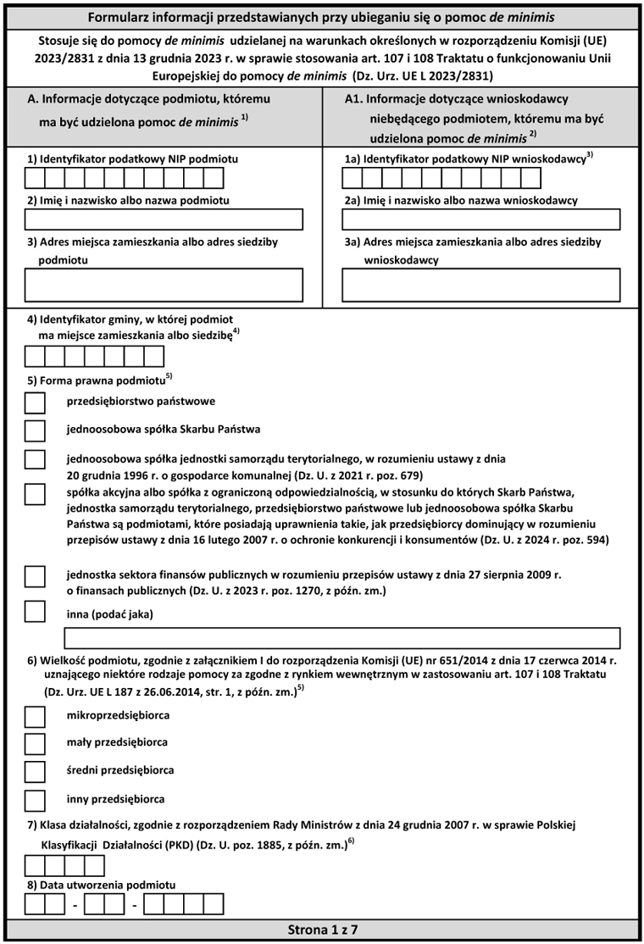

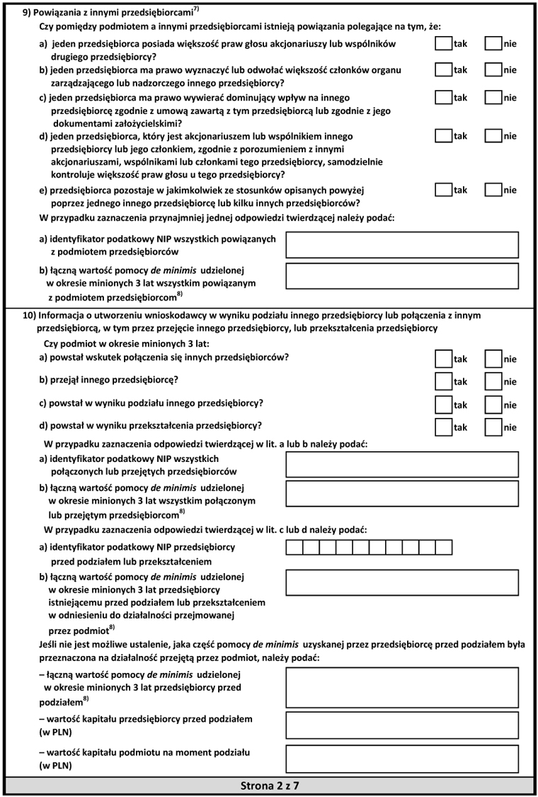

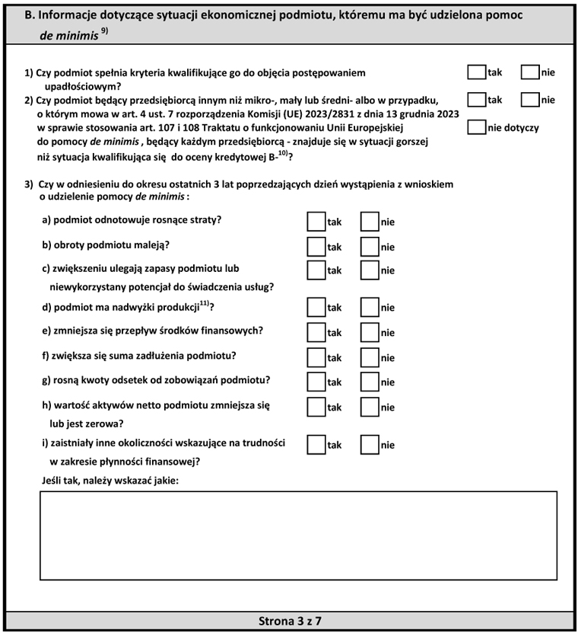

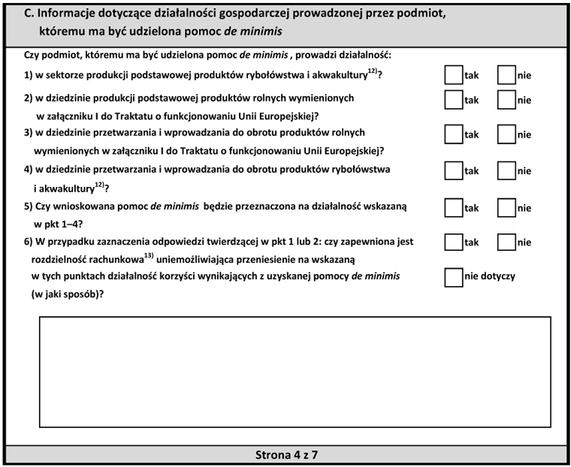

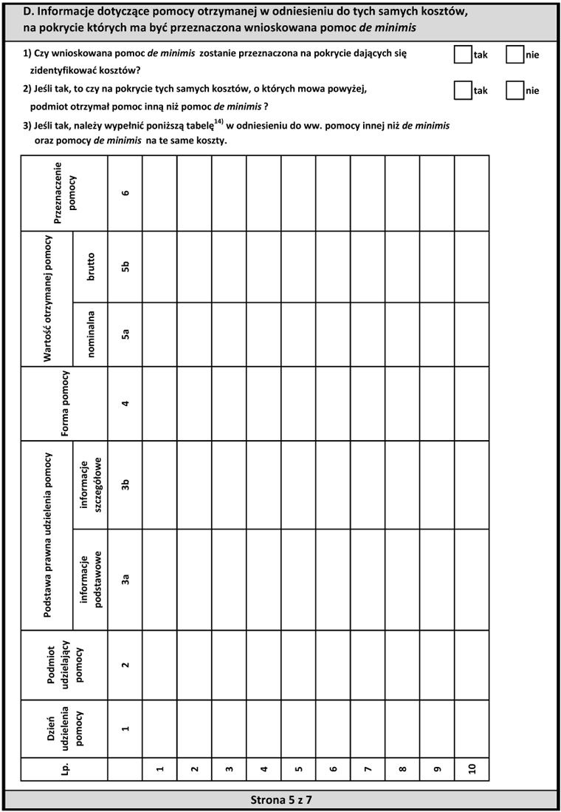

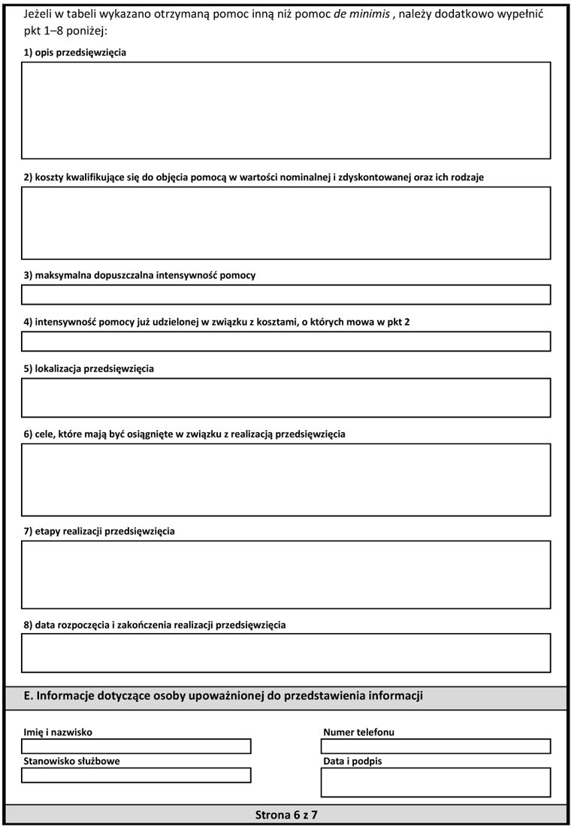

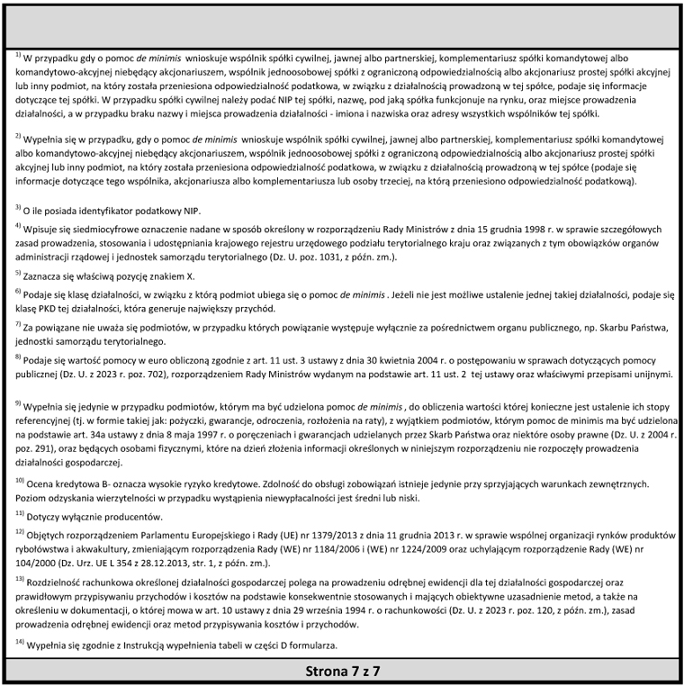

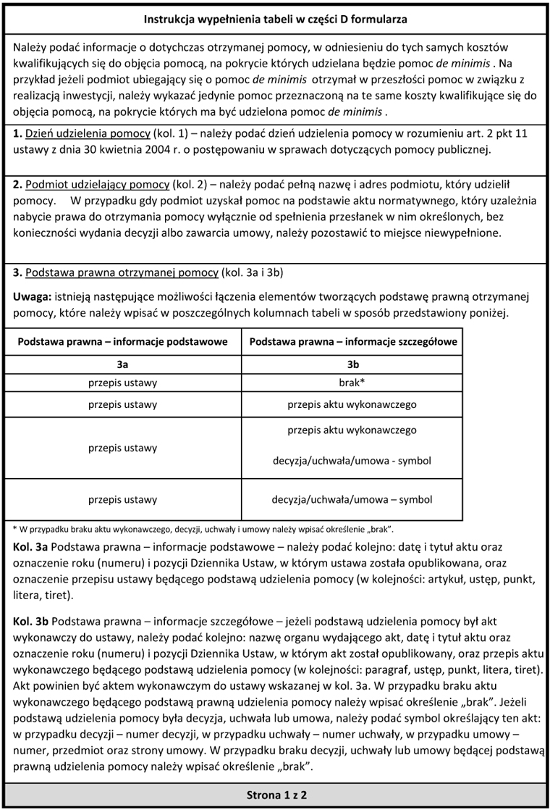

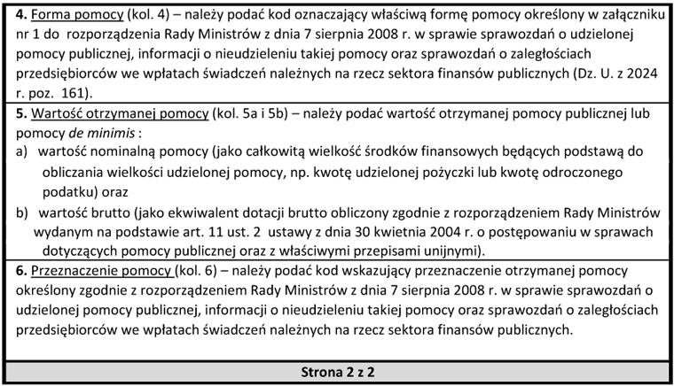

Załącznik nr 7
do WNIOSKU O PRZYZNANIE BEZROBOTNEMU, ABSOLWENTOWI CIS, ABSOLWENTOWI KIS LUB OPIEKUNOWI ZE ŚRODKÓW FUNDUSZU PRACY JEDNORAZOWO ŚRODKÓW NA PODJĘCIE DZIAŁALNOŚCI GOSPODARCZEJ
(w przypadku poręczenia przez osobę pozostającą w stosunku pracy z pracodawcą)

…………………………………………………………….. ………………………………………...
(imię i nazwisko poręczyciela) (miejscowość, data)

…………………………………………………………….
(adres : ulica, numer, kod pocztowy, miejscowość)

…………………………………………………………….
(PESEL)

…………………………………………………………….
(nazwa i nr dokumentu potwierdzającego tożsamość)

OŚWIADCZENIE O DOCHODACH PORĘCZYCIELA

Niniejszym oświadczam, że jestem zatrudniony/a na podstawie umowy o pracę u pracodawcy ………………………………………………………………………………………
……………………………………………………………………………………………………... (nazwa, adres, nr telefonu, nr NIP)
na czas ……………………………………………………………………………………………...
(określony – data, nieokreślony)
w wymiarze ………………………… na stanowisku ……………………………………………..
(nazwa stanowiska)
z przeciętnym wynagrodzeniem brutto z ostatnich 3 miesięcy w wysokości ……………………...
(miesięcznie, w złotych)
słownie złotych ………………………………………………………………………………….. .
Wynagrodzenie powyższe …………………… obciążone z tytułu wyroków sądowych lub innych
(jest, nie jest)
tytułów. Aktualnie ……………………………………………. w okresie wypowiedzenia umowy
(znajduję się, nie znajduję się)
o pracę.
Pracodawca wskazany powyżej ……………………… w stanie likwidacji lub upadłości.
(jest, nie jest)

…………………………………………………………………
(data i podpis osoby składającej oświadczenie)

Uwaga ! Niniejsze oświadczenie jest dokumentem jednostronicowym. Na prawidłowo wydrukowanym oświadczeniu podpis pracodawcy powinien znajdować się na jednej kartce. Wydruk oświadczenia na dwóch kartkach nie zostanie uznany za prawidłowy.
Osoba mogąca poświadczyć dane zawarte w oświadczeniu ………………………………………
………………………………………………………………………………………………………
(imię i nazwisko, stanowisko służbowe, telefon)

Potwierdzam dane zawarte powyżej

...………………………………………
(podpis i pieczęć osoby upoważnionej)

Załącznik nr 8
do WNIOSKU O PRZYZNANIE BEZROBOTNEMU, ABSOLWENTOWI CIS, ABSOLWENTOWI KIS LUB OPIEKUNOWI ZE ŚRODKÓW FUNDUSZU PRACY JEDNORAZOWO ŚRODKÓW NA PODJĘCIE DZIAŁALNOŚCI GOSPODARCZEJ
(w przypadku poręczenia przez osobę pozostającą w stosunku pracy z pracodawcą)

…………………………………………………………….. ………………………………………...
(imię i nazwisko poręczyciela) (miejscowość, data)

…………………………………………………………….
(adres : ulica, numer, kod pocztowy, miejscowość)

…………………………………………………………….
(PESEL)

…………………………………………………………….
(nazwa i nr dokumentu potwierdzającego tożsamość)

OŚWIADCZENIE O ZOBOWIĄZANIACH FINANSOWYCH PORĘCZYCIELA
(prosimy wypełnić zgodnie z instrukcją, czyli „niewłaściwe skreślić”)

1. Dochody moje nie są / są* obciążone z tytułu wyroków sądowych lub innych tytułów (jeżeli są wymienić tytuł i kwotę – miesięcznie):

………………………………………………………………………………………………………..

………………………………………………………………………………………………………..

2. Dochody moje nie są / są* (jeżeli są – wypełnić poniższą tabelę) obciążone z tytułu zobowiązań finansowych (np. kredytów, pożyczek, zaległości podatkowych):

Rodzaj zobowiązania finansowego | Wysokość miesięcznej spłaty zadłużenia | Przewidywany termin zakończenia spłaty

3. Nie udzieliłem/łam / udzieliłem/łam* poręczenia kredytów, pożyczek lub innych umów, w tym umów z PUP w Chodzieży (w przypadku poręczenia wymienić rodzaj zobowiązania i kwotę poręczenia):

...............................................................................................................................................................

...............................................................................................................................................................

Jestem świadomy odpowiedzialności karnej za złożenie fałszywego oświadczenia.

*niewłaściwe skreślić

…………………………………………….
(data i podpis osoby składającej oświadczenie)

Załącznik nr 9
do WNIOSKU O PRZYZNANIE BEZROBOTNEMU, ABSOLWENTOWI CIS, ABSOLWENTOWI KIS LUB OPIEKUNOWI ZE ŚRODKÓW FUNDUSZU PRACY JEDNORAZOWO ŚRODKÓW NA PODJĘCIE DZIAŁALNOŚCI GOSPODARCZEJ
(w przypadku poręczenia przez osobę :
prowadzącą działalność gospodarczą /
posiadającą prawo do renty lub emerytury /
prowadzącą gospodarstwo rolne)

…………………………………………………………….. ………………………………………...
(imię i nazwisko poręczyciela) (miejscowość, data)

…………………………………………………………….
(adres : ulica, numer, kod pocztowy, miejscowość)

…………………………………………………………….
(PESEL)

…………………………………………………………….
(nazwa i nr dokumentu potwierdzającego tożsamość)

OŚWIADCZENIE O DOCHODACH I ZOBOWIĄZANIACH
FINANSOWYCH PORĘCZYCIELA
(prosimy wypełnić zgodnie z instrukcją, czyli „niewłaściwe skreślić”)

1. Uzyskuję dochód (źródło**, przeciętny dochód brutto z ostatnich 3 miesięcy, kwota w złotych):

Źródło  (należy zakreślić „X” odpowiedni kwadrat) |  | Przeciętny dochód brutto z ostatnich 3 miesięcy (kwota w złotych)
 | działalność gospodarcza**
 | emerytura / renta
 | gospodarstwo rolne
**poręczycielem nie może być osoba fizyczna prowadząca działalność gospodarczą rozliczająca się z podatku dochodowego w formie karty podatkowej oraz w formie ryczałtu od przychodów ewidencjonowanych

2. Dochody moje nie są / są* obciążone z tytułu wyroków sądowych lub innych tytułów (jeżeli są wymienić tytuł i kwotę – miesięcznie):

………………………………………………………………………………………………………..

………………………………………………………………………………………………………..

3. Dochody moje nie są / są* (jeżeli są – wypełnić poniższą tabelę) obciążone z tytułu zobowiązań finansowych (np. kredytów, pożyczek, zaległości podatkowych):

Rodzaj zobowiązania finansowego | Wysokość miesięcznej spłaty zadłużenia | Przewidywany termin zakończenia spłaty

4. Nie udzieliłem/łam / udzieliłem/łam* poręczenia kredytów, pożyczek lub innych umów, w tym umów z PUP w Chodzieży (w przypadku poręczenia wymienić rodzaj zobowiązania i kwotę poręczenia):

..................................................................................................................................................................

..................................................................................................................................................................

Jestem świadomy odpowiedzialności karnej za złożenie fałszywego oświadczenia.

*niewłaściwe skreślić

…………………………………………….
(data i podpis osoby składającej oświadczenie)

Uwaga! Niniejsze oświadczenie musi zostać wydrukowane dwustronnie.
Na prawidłowo wydrukowanym formularzu podpis poręczyciela powinien znajdować się na odwrocie oświadczenia. Wydruk oświadczenia na dwóch osobnych kartkach nie zostanie uznany za prawidłowy.

Uwaga ! Do niniejszego załącznika należy dodatkowo dołączyć:

- w przypadku poręczenia przez osobę prowadzącą działalność gospodarczą:
- dokumenty potwierdzające wysokość osiągniętych dochodów w okresie 3 ostatnich miesięcy (tj. bilans księgowy) i / lub za rok poprzedni (tj. PIT roczny – kserokopia z poświadczeniem urzędu skarbowego lub sprawozdanie finansowe)
oraz
- aktualny wypis z KRS (dotyczy podmiotów podlegających wpisowi) lub umowę spółki cywilnej
- w przypadku poręczenia przez osobę posiadającą prawo do renty lub emerytury:
- decyzję o przyznaniu świadczenia wraz z ostatnią waloryzacją (w przypadku emerytów wystarczy ostatnia waloryzacja)
- w przypadku poręczenia przez osobę prowadzącą gospodarstwo rolne:
- zaświadczenie z Urzędu Gminy / Miasta o wielkości gospodarstwa rolnego wyrażonej w hektarach przeliczeniowych.

Załącznik nr 10
do WNIOSKU O PRZYZNANIE BEZROBOTNEMU, ABSOLWENTOWI CIS, ABSOLWENTOWI KIS LUB OPIEKUNOWI ZE ŚRODKÓW FUNDUSZU PRACY JEDNORAZOWO ŚRODKÓW NA PODJĘCIE DZIAŁALNOŚCI GOSPODARCZEJ
(dotyczy każdego poręczyciela)

………………………………………...
(miejscowość, data)

OŚWIADCZENIE PORĘCZYCIELA
O WSPÓLNOŚCI MAJĄTKOWEJ MAŁŻEŃSKIEJ
(prosimy wypełnić zgodnie z instrukcją, czyli „niewłaściwe skreślić”)

Ja .....................................................................................................................................................................

legitymujący/a się dokumentem tożsamości...................................................... seria i numer ......................

wydanym przez ........................................................................................ dnia ..............................................

oświadczam, że (należy zakreślić „X” odpowiednie oświadczenie):

pozostaję w związku małżeńskim*

a) pozostaję we wspólności majątkowej małżeńskiej*
z ……………………………………………………….
(imię i nazwisko współmałżonka)

b) posiadam rozdzielność majątkową*
z ……………………………………………………….
(imię i nazwisko współmałżonka)

- dokument o rozdzielności majątkowej w załączeniu

nie pozostaję w związku małżeńskim*

*niewłaściwe skreślić

Współmałżonek poręczyciela musi wyrazić zgodę na poręczenie, jeżeli nie spisano umowy majątkowej małżeńskiej, ustanawiającej rozdzielność majątkową.

Poręczyciele i ewentualni współmałżonkowie poręczycieli stawiają się osobiście w tutejszym Urzędzie w dniu podpisania umowy.

Uwaga! W przypadku wyboru zabezpieczenia w formie poręczenia, załącznik ten należy wydrukować i dołączyć w 2 egzemplarzach: oddzielnie dla każdego poręczyciela.

Jestem świadomy odpowiedzialności karnej za złożenie fałszywego oświadczenia.

..............................................................................
(data i podpis osoby składającej oświadczenie)

Załącznik nr 11
do WNIOSKU O PRZYZNANIE BEZROBOTNEMU, ABSOLWENTOWI CIS, ABSOLWENTOWI KIS LUB OPIEKUNOWI ZE ŚRODKÓW FUNDUSZU PRACY JEDNORAZOWO ŚRODKÓW NA PODJĘCIE DZIAŁALNOŚCI GOSPODARCZEJ
(dotyczy każdego poręczyciela i wnioskodawcy)

Klauzula informacyjna o przetwarzaniu danych osobowych
w Powiatowym Urzędzie Pracy w Chodzieży

Na podstawie art. 13 ust. 1 i ust. 2 rozporządzenia Parlamentu Europejskiego i Rady (UE) 2016/679 z dnia 27 kwietnia 2016 r. w sprawie ochrony osób fizycznych w związku z przetwarzaniem danych osobowych i w sprawie swobodnego przepływu takich danych oraz uchylenia dyrektywy 95/46/WE (ogólne rozporządzenie o ochronie danych, dalej: RODO) w związku ze złożeniem wniosku o jednorazowe środki na podjęcie działalności gospodarczej oraz ewentualnym ustanowieniem zabezpieczenia w formie poręczenia cywilnego, informujemy o zasadach przetwarzania Pani/Pana danych osobowych:

- Administrator Danych Osobowych: Administratorem Pani/Pana danych osobowych jest Powiatowy Urząd Pracy w Chodzieży, ul. Składowa 3, 64 – 800 Chodzież.

- Inspektor Ochrony Danych: W sprawach związanych z Pani/Pana danymi osobowymi można się kontaktować z Inspektorem Ochrony Danych: Krzysztof Ślósarski kontakt: iodo@pupchodziez.pl lub pisemnie na adres siedziby Administratora.

- Cele i Podstawy Prawne Przetwarzania Danych Osobowych: Pani/Pana dane osobowe będą przetwarzane w następujących celach i na następujących podstawach prawnych:
  - Wypełnienie obowiązków prawnych ciążących na Administratorze, rozpatrzenie wniosku o przyznanie jednorazowych środków na podjęcie działalności gospodarczej, monitorowanie i rozliczenie wykorzystania środków, w tym spełnienie warunków umowy (dotyczy wnioskodawcy) oraz w zakresie sprawozdawczości, kontroli i archiwizacji – art. 6 ust. 1 lit. c RODO w związku z Ustawą z dnia 20 marca 2025 r. o rynku pracy i służbach zatrudnienia (Dz. U. 2025 poz. 620);
  - Zawarcie i realizacja umowy o jednorazowe środki (dotyczy wnioskodawcy) – art. 6 ust. 1 lit. b RODO;
  - Zawarcie i realizacja umowy poręczenia cywilnego (dotyczy poręczycieli) – art. 6 ust. 1 lit. b RODO;
  - Zabezpieczenie zwrotu środków, w tym weryfikacja zdolności poręczycieli oraz dochodzenie roszczeń (dotyczy wnioskodawcy i poręczycieli) – art. 6 ust. 1 lit. c RODO w związku z ustawą o rynku pracy oraz art. 6 ust. 1 lit. f RODO (prawnie uzasadniony interes Administratora w zabezpieczeniu środków publicznych).

- Odbiorcy Danych Osobowych: Pani/Pana dane osobowe mogą być udostępniane podmiotom uprawnionym do ich otrzymania na podstawie przepisów prawa (np. organy kontroli, sądy, komornicy, Ministerstwo Rodziny, Pracy i Polityki Społecznej). Dane mogą być również ujawniane podmiotom świadczącym usługi na rzecz Administratora (np. obsługa prawna, informatyczna, księgowa) – na podstawie umów powierzenia przetwarzania.

- Przekazywanie Danych Osobowych Poza Europejski Obszar Gospodarczy (EOG): Pani/Pana dane osobowe nie będą przekazywane do państwa trzeciego (tj. poza EOG) ani do organizacji międzynarodowych.

- Okres Przechowywania Danych Osobowych: Pani/Pana dane osobowe będą przechowywane przez okres niezbędny do realizacji celów przetwarzania (tj. rozpatrzenia wniosku, wykonania i rozliczenia umowy), a po jej zakończeniu przez okresy wynikające z przepisów prawa (np. okresy przedawnienia roszczeń, okresy archiwizacji dokumentacji zgodnie z odrębnymi przepisami), nie dłużej niż jest to konieczne.

- Pani/Pana Prawa: Przysługuje Pani/Panu prawo dostępu do swoich danych oraz prawo żądania ich sprostowania, usunięcia, ograniczenia przetwarzania, prawo do przenoszenia danych (o ile ma zastosowanie), a także prawo wniesienia sprzeciwu wobec przetwarzania danych – na zasadach określonych w RODO.

- Prawo do Wniesienia Skargi do Organu Nadzorczego: Ma Pani/Pan prawo wniesienia skargi do Prezesa Urzędu Ochrony Danych Osobowych w przypadku uznania, że przetwarzanie Pani/Pana danych osobowych narusza przepisy RODO.

- Obowiązek podania danych: Podanie danych osobowych jest:
  - w przypadku wnioskodawcy: wymogiem ustawowym i warunkiem rozpatrzenia wniosku oraz zawarcia i realizacji umowy. Konsekwencją ich niepodania będzie brak możliwości ubiegania się o środki;
  - w przypadku poręczyciela: dobrowolne, ale niezbędne do zawarcia i realizacji umowy poręczenia. Konsekwencją ich niepodania będzie brak możliwości ustanowienia poręczenia jako formy zabezpieczenia.

10. Zautomatyzowane Podejmowanie Decyzji i Profilowanie: W odniesieniu do Pani/Pana danych osobowych nie będą podejmowane decyzje w sposób zautomatyzowany, w tym dane nie będą profilowane.

Przyjmuję do wiadomości:

..……….…………………………………………………….
(data i podpis osoby składającej oświadczenie)

Uwaga! Formularz dotyczy wnioskodawcy i poręczycieli - w przypadku wyboru zabezpieczenia w formie poręczenia, załącznik ten należy wydrukować i dołączyć w 3 egzemplarzach: oddzielnie dla wnioskodawcy i każdego poręczyciela.

Załącznik nr 12
do WNIOSKU O PRZYZNANIE BEZROBOTNEMU, ABSOLWENTOWI CIS, ABSOLWENTOWI KIS LUB OPIEKUNOWI ZE ŚRODKÓW FUNDUSZU PRACY JEDNORAZOWO ŚRODKÓW NA PODJĘCIE DZIAŁALNOŚCI GOSPODARCZEJ

OŚWIADCZENIE WNIOSKODAWCY

Ja niżej podpisany/a …………………………………………….. (imię i nazwisko) oświadczam, że nie został orzeczony wobec mnie zakaz dostępu do środków publicznych, o których mowa w art. 5 ust. 3 pkt 1 i 4* ustawy z dnia 27 sierpnia 2009 r. o finansach publicznych.

Jestem świadomy odpowiedzialności karnej za złożenie fałszywego oświadczenia.

..................................................................
Data i podpis składającego oświadczenie

*Art. 5 ust. 3 pkt 1 i 4 ww. ustawy stanowi:
Środkami publicznymi są środki pochodzące z budżetu Unii Europejskiej oraz niepodlegające zwrotowi środki z pomocy udzielanej przez państwa członkowskie Europejskiego Porozumienia o Wolnym Handlu (EFTA) do których zalicza się środki pochodzące z funduszy strukturalnych, Funduszu Spójności, Funduszu na rzecz Sprawiedliwej Transformacji, Europejskiego Funduszu Rybackiego, Europejskiego Funduszu Morskiego i Rybackiego oraz Europejskiego Funduszu Morskiego, Rybackiego i Akwakultury, z wyłączeniem środków, o których mowa w pkt 5 lit. a i b oraz środki na realizację wspólnej polityki rolnej.

Załącznik nr 13
do WNIOSKU O PRZYZNANIE BEZROBOTNEMU, ABSOLWENTOWI CIS, ABSOLWENTOWI KIS LUB OPIEKUNOWI ZE ŚRODKÓW FUNDUSZU PRACY JEDNORAZOWO ŚRODKÓW NA PODJĘCIE DZIAŁALNOŚCI GOSPODARCZEJ

…………………………………
miejscowość, data

DEKLARACJA WSPÓŁPRACY

Ja (podać imię i nazwisko lub nazwę podmiotu i NIP) …………………………………................
……………………………………………………………………………………………………...
……………………………………………………………………………………………………...
zam./adres podmiotu ………………………………………………………………………………
deklaruję chęć podjęcia współpracy z Panem/Panią ………………………………………………. planującym/ą podjąć działalność gospodarczą.

Przewiduję współpracę biznesową jako - właściwe oznaczyć znakiem „X”
o potencjalny klient
o przyszły dostawca towaru

w zakresie (krótko opisać jaki będzie zakres przyszłej współpracy):
……………………………………………………………………………………………………...……………………………………………………………………………………………………...……………………………………………………………………………………………………...……………………………………………………………………………………………………....……………………………………………………………………………………………………...……………………………………………………………………………………………………..
Niniejsza deklaracja nie powoduje żadnych skutków prawnych.

……………………………………….
czytelny podpis składającego oświadczenie

